Сотрудники ГБУ «ЦЭИИС» провели ряд контрольных измерений в строящемся ЖК в ЮВАО Москвы
28.03.2024
Работы велись на улице Южнопортовая, участок 28А в районе Печатники.
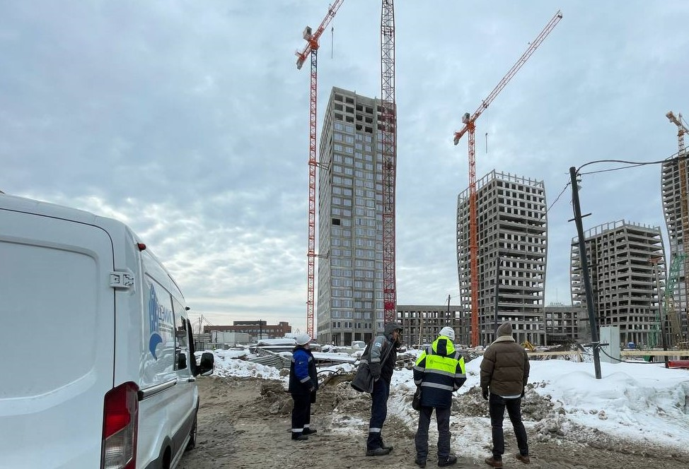
Специалисты Органа инспекции «Центра экспертиз» выполнили ряд контрольных измерений и обследований в возводящемся жилом комплексе. На объекте были проведены работы по оценке качества бетона. В помещениях зданий сотрудниками ГБУ «ЦЭИИС» также была дана оценка соответствия геометрических параметров монолитных конструкций и отклонений размеров оконных, дверных и других проемов требованиям проектной документации.
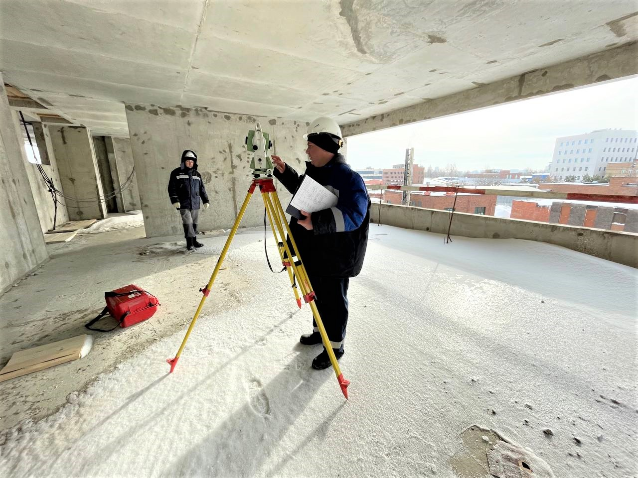
«В условиях высокой масштабности строительства и реконструкции социально и экономически - значимых объектов Москвы необходима строгая оценка качества материалов и конструкций на соответствие требованиям нормативно-технической документации. От этого напрямую зависит надежность, долговечность возводимых объектов, безопасность и удобство в эксплуатации», - отметил директор ГБУ «ЦЭИИС» Виктор Егоров.
По результатам проведённых исследований сотрудниками «Центра экспертиз» составлены и переданы экспертные заключения в Комитет государственного строительного надзора города Москвы.

Адрес страницы: http://ceiis.mos.ru/presscenter/news/detail/12277230.html
ГБУ города Москвы «ЦЭИИС»

